Archimède

Nationalité: Grèce

Période de temp: -287 à -212

DÉcouverte: Poussée d’Archimède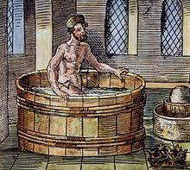

Phrase: Eurecika